Муниципальное дошкольное образовательное автономное учреждение
«Детский сад 35»
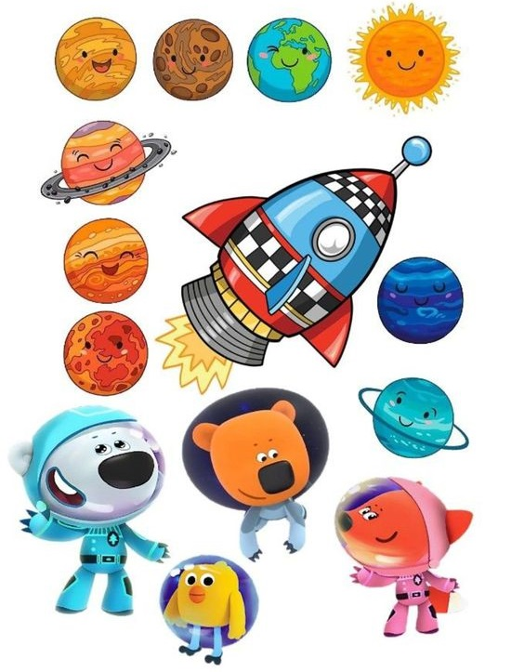

Конспект викторины «Вопрос на засыпку»
для детей группы комбинированной направленности
в возрасте от 6 до 7 лет №14

Подготовил:
воспитатель высшей кв. кат. Масакова С.А.

Цель: Закрепить имеющиеся знания о космосе.
Задачи
Образовательные:
Систематизировать знания детей о планетах солнечной системы, космонавтах, космической технике
Обогащать словарь детей (космодром, скафандр, невесомость, телескоп и т.д.)
Развивающиеся:
Развивать интеллектуальные способности детей
Развивать силу, выносливость
Воспитательные:
Воспитывать умение работать в команде, сопереживать друг другу
Создавать эмоционально благоприятную атмосферу
Материал: Картины о космосе, соответствующие каждому вопросу и загадке
Рисунок по точкам с цифрами (ракета) для конкурса капитанов
Спортивный инвентарь для соревнований
Команды с изображением планеты и названием команды
Звезды – бонусы за правильные ответы
Подарки – раскраски «Космос»
Видеозапись с мультфильмом «Чип и Дейл – полет в космос»
Предварительная работа:
1. Беседа с детьми о космосе, о знаменитых космонавтах.
2. Разгадывание загадок.
3. Чтение книг.
4. Просмотр картинок, портретов о космосе.

Ход
1. Вступительная часть. Беседа.
Воспитатель: Ребята! А вы знаете, какой праздник сегодня отмечает вся страна? (День космонавтики). Правильно! Это праздник космонавтов и людей, кто участвует в создании космических ракет. Как вы думаете, почему человек захотел полететь в космос?
Воспитатель: А вы ребята знаете что-нибудь о космосе? Сегодня у нас будет командное соревнование между двумя группами. Команда -«Сатурн», а вторая команда - «Юпитер». Вы должны отвечать на вопросы, которые задаю вам, и за это вы будете получать звезды. В конце нашей викторины, мы их подсчитаем, и та команда у кого будет больше звезд, та и выиграла. Но если ответы будут выкрикиваться с места, или хором, все вместе отвечать, то звездочка будет забираться. Поэтому будьте внимательны, и кто первый поднимает руку, тот и отвечает.
Поочередно каждой команде читается загадки. Побеждает команда, отгадавшая большее число загадок.
1. Синенькая шубенка весь мир покрыла. (Небо)
2. Рассыпалось к ночи золотое зерно,
Глянули по утру – нет ничего. (Звезды на небе)
3. Круглолица, белолица,
Во все зеркала глядится. (Луна)
4. То блин, то полблина,
То та, то эта сторона. (Луна или месяц)
5. По высокой дороге
Идет бычок круторогий,
День он спит,
А ночью глядит. (Месяц)
6. Что выше леса, краше света, без огня горит? (Солнце)
7. Без него плачемся, а как появится, от него прячемся. (Солнце)
8. Голубой платок,
Алый колобок,
По платку катается,
Людям улыбается. (Небо и Солнце)
Конкурс капитанов.
Каждый из капитанов задает друг другу по вопросу «Верно или неверно?». На обдумывание каждого ответа дается 1 мин. В случае затруднения на помощь капитану приходит команда.
Варианты вопросов:
1. Юрий Гагарин был первым человеком, ступившим на Луну.
2. Земля – единственная планета, у которой есть спутник.
3. Метеорит – название планеты.
4. Марс иногда называют Красной планетой.
5. Малая медведица – название звезды.
6. Солнце – самая горячая планета.
7. Валентина Терешкова – первая женщина-космонавт.
8. Солнечная система состоит из девяти планет.

